MÔN: HOẠT ĐỘNG TRẢI NGHIỆM (Tiết 2)
CHỦ ĐỀ: TRƯỜNG HỌC MẾN YÊU
Sinh hoạt theo chủ đề: LỚP HỌC CỦA CHÚNG EM
I. YÊU CẦU CẦN ĐẠT:
1. Năng lực đặc thù:
- Xây dựng được ý tưởng trang trí lớp học của mình.
2. Năng lực chung.
- Năng lực tự chủ, tự học: Tự tìm hiểu cách trang trí lớp học để tham gia trang trí cùng với lớp.
- Năng lực giải quyết vấn đề và sáng tạo: Biết trang trí lớp học đẹp, trang nhã, phù hợp với nội quy nhà trường.
- Năng lực giao tiếp và hợp tác: Biết chia sẻ với bạn về hiểu biết của mình về cách trang trí lớp học.
3. Phẩm chất.
- Phẩm chất nhân ái: tôn trọng bạn, biết lắng nghe những chia sẻ trang trí lớp mà bạn đưa ra.
- Phẩm chất chăm chỉ: Chịu khó tìm hiểu cách trang trí lớp để giới thiệu với các bạn những ý tưởng trang trí lớp phù hợp, sáng tạo.
- Phẩm chất trách nhiệm: làm việc tập trung, nghiêm túc, có trách nhiệm trước tập thể lớp.
II. ĐỒ DÙNG DẠY HỌC
- Kế hoạch bài dạy, bài giảng Power point.
- SGK và các thiết bị, học liệu phụ vụ cho tiết dạy.
III. HOẠT ĐỘNG DẠY HỌC
TG | Hoạt động của giáo viên | Hoạt động của học sinh
5p | 1. Khởi động: (2p)  - Mục tiêu:  + Tạo không khí vui vẻ, khấn khởi trước giờ học.  - Cách tiến hành:
 | - GV mở bài hát “Lớp chúng ta đoàn kết” để khởi động bài học.  + GV cùng chia sẻ với HS về nội dung bài hát.  - GV Nhận xét, tuyên dương.  - GV dẫn dắt vào bài mới | - HS lắng nghe.  - HS Chia sẻ với GV về nội dung bài hát.  - HS lắng nghe.
10p | 2. Khám phá :(10p)  - Mục tiêu: Xây dựng được ý tưởng trang trí lớp học của mình.  - Cách tiến hành:
 | * Hoạt động 1: quan sát lớp học (làm việc chung cả lớp)  - GV mời HS đọc yêu cầu.  - GV phát phiếu khảo sát để HD quan sát lớp và điền thông tin.  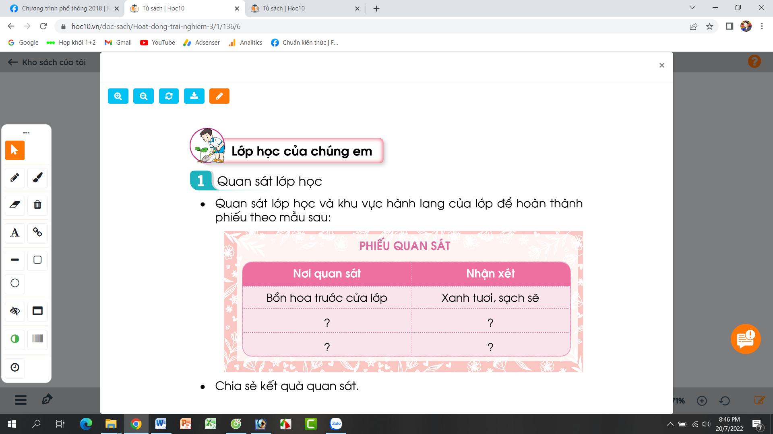  - GV mời HS trình bày trước lớp.  - GV mời các HS khác nhận xét.  - GV nhận xét chung, tuyên dương. | - Học sinh đọc yêu cầu bài  - HS tiến hành quan sát lớp học của mình và điền những thông tin quan sát được trong lớp để đưa vào phiếu:  + Cuối lớp: có khẩu hiệu  + Hai bên tường: chưa trang trí.  + ...  - Một số HS chia sẻ trước lớp.  - HS nhận xét ý kiến của bạn.  -Lắng nghe rút kinh nghiệm.
3. Luyện tập (20p)
- Mục tiêu:
+ Tạo và giới thiệu được với bạn nét riêng của mình qua sản phẩm tạo hình.
- Cách tiến hành:
 | Hoạt động 2. Quan sát, nhận xét trang trí lớp. (Làm việc nhóm 2)  - GV Mời HS đọc yêu cầu bài.  - GV yêu cầu học sinh thảo luận nhóm 2: Nhận xét về ý tưởng trang trí lớp học trong các tranh dưới đây:  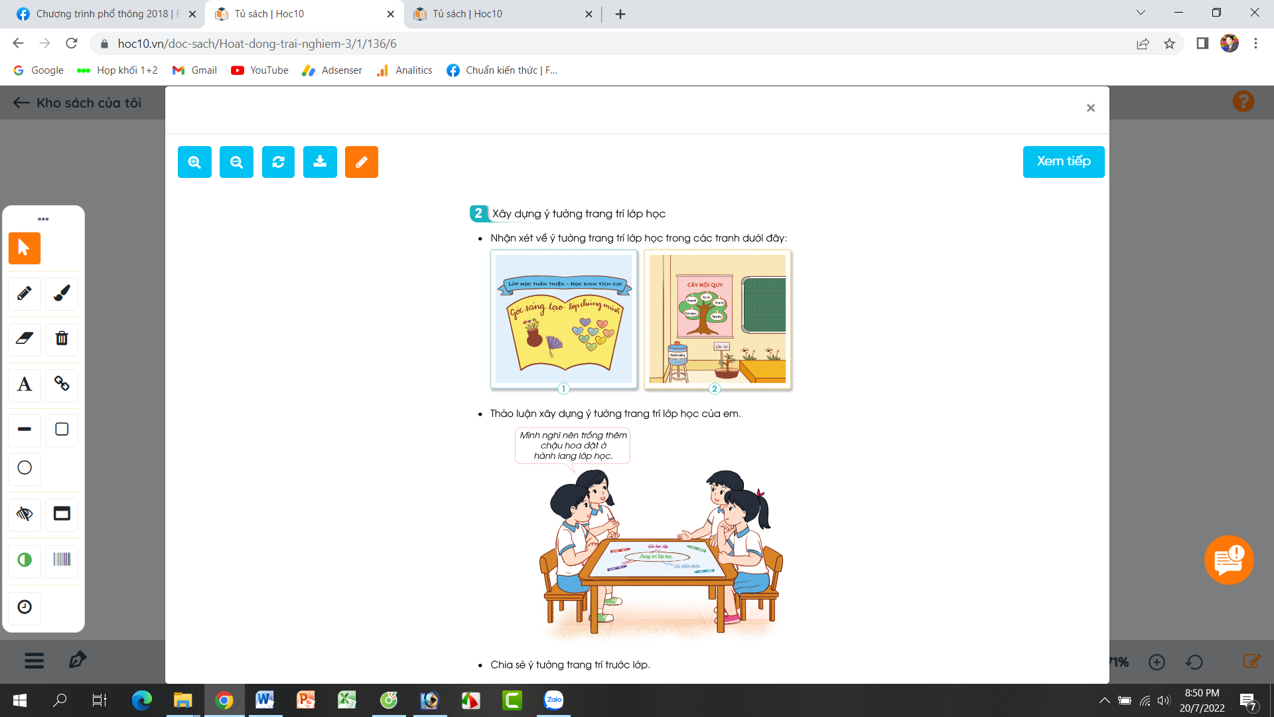  - GV mời các nhóm khác nhận xét.  - GV nhận xét chung, tuyên dương.  Hoạt động 3. Xây dựng ý tưởng trang trí lớp học. (Làm việc nhóm 4)  - GV Mời HS đọc yêu cầu bài.  - GV yêu cầu học sinh thảo luận nhóm 4: Thảo luận và xây dựng ý tưởng trang trí lớp.  - Các nhóm trình bày ý tưởng.  - GV mời các nhóm khác nhận xét.  - GV nhận xét chung, tuyên dương. | - 1 HS đọc yêu cầu bài.  - Học sinh chia nhóm 2, đọc yêu cầu bài và tiến hành thảo luận và trình bày:  + Tranh 1: trang trí góc sáng tạo rất đẹp, có vẽ bình hoa, các phiếu sáng tạo hình trái tim.  + Tranh 2: Góc lớp cửa ra vào được bố trí đẹp, khoa học. Có bảng nội quy lớp bằng cây xanh, có chậu cây cảnh nhỏ,..  - Các nhóm nhận xét, bổ sung  - 1 HS đọc yêu cầu bài.  - HS thảo luận nnoms 4, đưa ra những ý tưởng sáng tạo, pù hợp để đề xuất trang trí lớp.  + Trồng thêm châu hoa trước cửa lớp.  + Làm nội quy bằng những bông hoa đẹp.  + ....  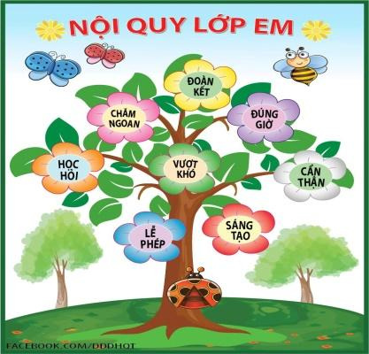  - Các nhóm nhận xét, bổ sung
5p | 4. Vận dụng.(3p)  - Mục tiêu:  + Củng cố những kiến thức đã học trong tiết học để học sinh khắc sâu nội dung.  + Vận dụng kiến thức đã học vào thực tiễn.  + Tạo không khí vui vẻ, hào hứng, lưu luyến sau khi học sinh bài học.  - Cách tiến hành:
 | - GV nêu yêu cầu và hướng dẫn học sinh về nhà tìm hiểu và đưa ra những ý tưởng để cuối tuần cùng chung tay trang trí lớp:  + Tìm tranh ảnh trang trí lớp.  + Tìm thêm mộtt số cây hoa để trồng trước cửa lớp,....  - Nhận xét sau tiết dạy, dặn dò về nhà. | - Học sinh tiếp nhận thông tin và yêu cầu để về nhà ứng dụng.  - HS lắng nghe, rút kinh nghiệm

